AR室內導航

專題編號：109-CSIE-SXXX-MID
執行期限：108年第1學期至109年第1學期
指導教授：江佩穎
專題參與人員： 106590014 尹秉豪
106590025 郭家佑
106590031 鄭庭恩

- 摘要

本專題以Google ARcore與Unity進行開發。目前現有的導航方式十分多元，但室內導航則仍有許多技術挑戰存在。本專題期望能以ARcore實作室內導航，透過使用者自行放置的錨點(Anchor)來記錄自訂的路徑，以完成視覺化的導航。

關鍵詞：ARcore、Unity、室內導航

緣由與目的
本專題原先設定的目標是校園內的導航。室外定位透過GPS就能夠實作，但室內定位(如教室、辦公室等)則出現許多不可預測的情況，以及精確性不足的問題。於是我們將目標改為室內導航，期望能以現有的技術來完成足夠實用的室內導航。

- 使用工具
Google ARcore
Unity (Android platform)

- 研究內容與使用技術
本專題主要研究的重點在Google ARcore。我們研究了其他人利用ARcore所實作的成品，以及Google官方的文件。其中Augmented Image、Anchor、Cloud Anchor是研究重點。
Augmented Image是一種特別的圖片，在經過掃瞄後，能夠執行自訂的功能與產生自訂的AR效果。
Anchor是可讓使用者自行放置的特徵點，點擊手機螢幕上的AR平面，就能在點擊的位置放上自訂的模型，以達到視覺化的效果。
Cloud Anchor則是能讓許多使用者在同一個區域，透過不同的裝置放置Anchor的雲端技術，可以讓多個使用者一起建構同一個AR環境。
原先期望能以Augmented Image載入場景，並透過Cloud Anchor讀取已儲存的資料。但後來發現Cloud Anchor只能在雲端上儲存24小時，經過討論後，我們決定捨棄Cloud Anchor，改用一般的Anchor配上QR code進行實作。

- 架構流程
- 使用者打開app後，掃描QR code載入特定場景。
- 從起點開始往終點走，並持續點擊畫面中的AR平面放置錨點，即可在路徑上放置許多錨點。
- 點選Save，即可將已放置的錨點儲存到目前的路徑。
- 透過UI新增路徑，重複步驟(二)到步驟(三)。
- 下一次再打開app時，app會載入已儲存的路徑資料，即可讓使用者選擇想走的路徑，看著畫面中的錨點進行導航。

- 實驗結果
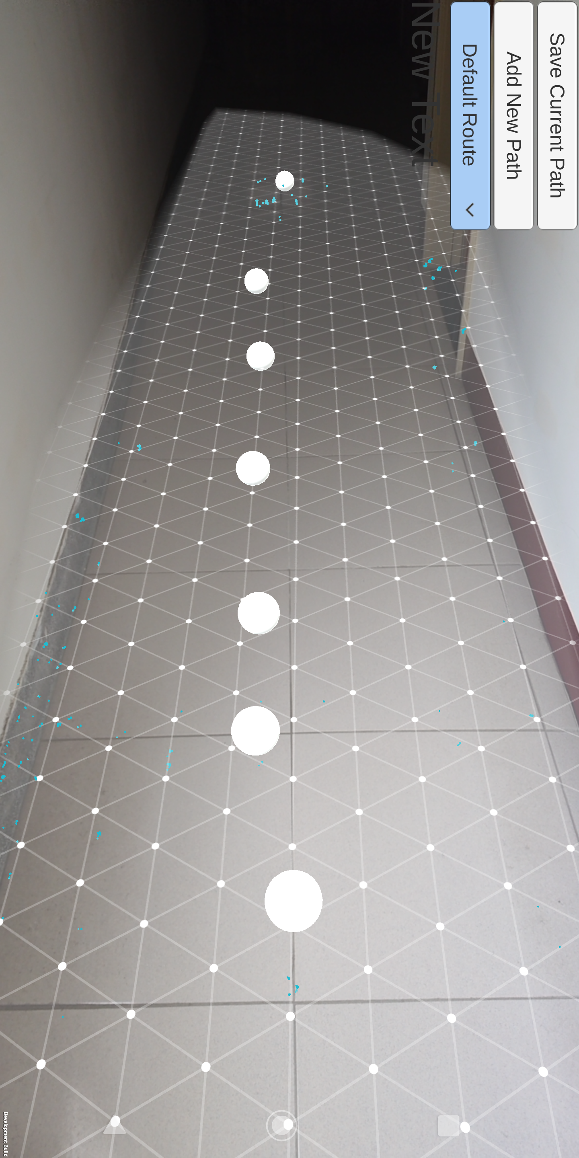
圖1. 放置錨點的畫面
圖1中，白色格線是AR平面，圓球則是使用者放置的錨點。跟著圓球走即可進行導航。

- 結論
AR室內導航比起室內定位技術門檻較低，實作也較容易，有更好的前瞻性。若能將放置、讀取、儲存等功能做得足夠彈性，相信會是十分實用的工具。

- 參考文獻

